CHƯƠNG TRÌNH THAM QUAN DU LỊCH 2025

NÉT ĐẸP MIỀN BIỂN & CAO NGUYÊN HOA

NHA TRANG – ĐÀ LẠT
Mã tour | NHA TRANG – ĐÀ LẠT 4N4D
Thời gian | 4 Ngày 4 Đêm
Phương tiện | Xe ghế ngồi
Khởi hành | Tối thứ 4 hàng tuần

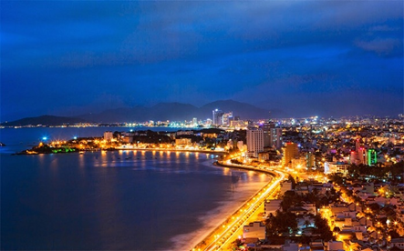 | 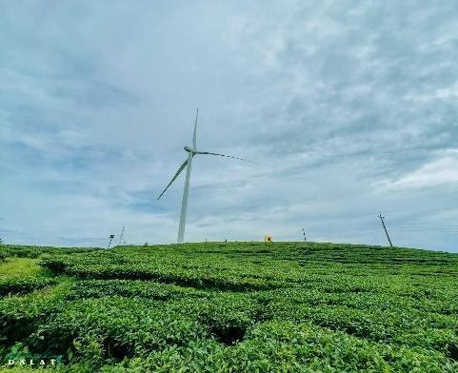 | 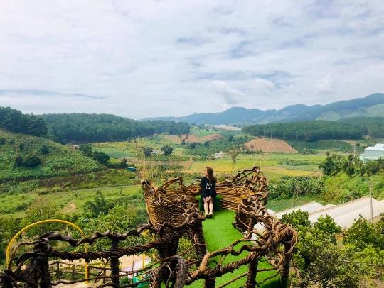
🙶 NHỮNG TRẢI NGHIỆM THÚ VỊ TRONG CHƯƠNG TRÌNH 🙷
🗹 Check in và tắm biển tại Bãi Dài
🗹 Khám phá City tour Nha Trang: Viện Hải Dương Học, Nhà Yến Nha Trang, chùa Long Sơn hoặc tự do khám phá Vinpearl Land Nha Trang, check in Nhà hát Đó
🗹 Ghé thăm nơi ghi đậm dấu ấn về thiên nhiên, lịch sử Đà Lạt: Bảo tàng Lâm Đồng
🗹 Chiêm bái Thiền Viện Trúc Lâm
🗹 Thỏa sức checkin và tận hưởng không gian trong lành tại KDL Thúy Thuận
🗹 Nhà thờ Domaine de Marie – công trình kiến trúc độc đáo
🗹 Đồi chè Cầu Đất - background tuyệt đẹp cho những bức hình “sống ảo”
🗹 Tham quan vườn cà phê chồn và cà phê voi Phú An
🗹 Trải nghiệm ẩm thực đặc sắc của 2 thành phố

ĐÊM 01: TP. HỒ CHÍ MINH – NHA TRANG (Nghỉ đêm trên xe)
22h00: Xe và Hướng dẫn viên Công Ty đón khách tại điểm hẹn tập trung khởi hành đi Nha Trang
ĐỊA ĐIỂM ĐÓN/TRẢ KHÁCH:
- Nhà Văn hóa Thanh Niên – số 04 Phạm Ngọc Thạch, Quận 1
- Thuận Kiều Plaza, Quận 5 (không có điểm gửi xe máy)
- 502 Quốc Lộ 13, TP Thủ Đức (đối diện Vạn Phúc City)
- Ngã 4 Thủ Đức
- Amata Biên Hòa
Đoàn nghỉ đêm trên xe.

NGÀY 01: KHU DU LỊCH BÃI DÀI – CITY TOUR THÀNH PHỐ NHA TRANG: VIỆN HẢI DƯƠNG HỌC – NHÀ YẾN – CHÙA LONG SƠN/TỰ DO KHÁM PHÁ VINPEARL LAND NHA TRANG – THƯỞNG THỨC ĐẶC SẢN NEM NƯỚNG
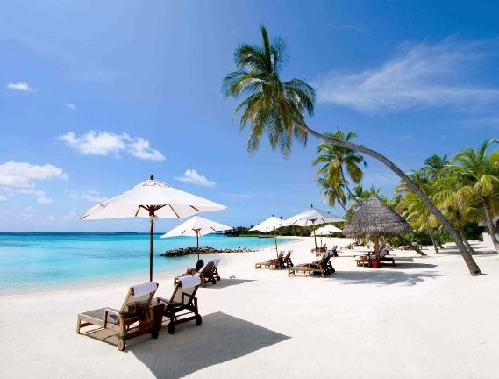
Buổi sáng:06h00: Đến Cam Ranh, Đoàn làm vệ sinh cá nhân và dùng điểm tâm sáng tại nhà hàng. Sau đó, Xe đưa đoàn di chuyển ra TP Nha Trang.
08h00: Đoàn dừng chân tham quan Khu Du Lịch BÃI DÀI – CAM RANH – là một trong 3 bãi tắm đẹp nhất tỉnh khánh Hòa – Nha Trang- tham gia các trò chơi: Nhảy dù,… (Tự túc chi phí các trò chơi). Sau đó tiếp tục khởi hành đi Nha Trang.
Buổi trưa:
12h00: Đến Nha Trang, Quý khách dùng bữa trưa tại Nhà hàng – Nhận phòng khách sạn nghỉ ngơi.
14h00: Đoàn bắt đầu tham quan chương trình buổi chiều – QUÝ KHÁCH LỰA CHỌN 1 TRONG 2 CHƯƠNG TRÌNH SAU:
LỰA CHỌN 1: CITY TOUR THÀNH PHỐ
14h00: Quý khách tham quan check in tại Viện Hải Dương Học. Quý khách tham quan Viện Hải Dương Học tìm hiểu về các loài thủy sản nước mặn và nước ngọt. Đây là cơ sở nghiên cứu khoa học ra đời sớm nhất tại Việt Nam và được coi là cơ sở lưu trữ hiện vật và nghiên cứu về biển lớn nhất Đông Nam Á.
15h00: Đoàn tiếp tục khám phá Nhà Yến Nha Trang – tìm hiểu về cách nuôi và khai thác yến sào một sản vật nổi tiếng vùng đất nơi đây.
16h00: Xe đưa quý khách tiếp tục tham quan Chùa Long Sơn. Chùa Long Sơn được biết tới là ngôi cổ tự lâu đời tại Nha Trang. Nơi đây sở hữu bức tượng Phật Tổ ngoài trời lớn nhất được ghi tên vào sách kỷ lục Guiness Việt Nam. Quý khách có thời gian để chiêm ngưỡng tượng Phật cũng như cầu bình an, sức khỏe.
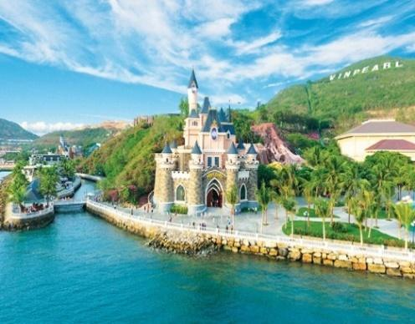
LỰA CHỌN 2: VUI CHƠI TẠI CÔNG VIÊN GIẢI TRÍ VINPEARL LAND NHA TRANG (Chi phí tự túc)
Giá vé tham khảo:
- Người lớn : 950.000 (trên 140cm)
- Trẻ em: 710.000 (từ 100cm - dưới 140cm)
- Người cao tuổi: 710.000đ (>=60t trở lên)
14h00: Xe đưa quý khách đến Cảng Cầu đá, HDV phát thẻ để quý khách lên cáp treo qua đảo. Đến Vinpearl Land, quý khách sẽ từng bước tận hưởng những trò chơi theo những cung bậc rất khác nhau nhẹ nhàng êm ái như cưỡi ngựa, cảm giác lạ lùng tại khu chiếu phim 4D, mạnh mẽ, giật mình la hét tại Tàu Lượn Siêu Tốc hay đang được Bay vào vũ trụ như Chiếc Búa Ngược, xem xiếc cá voi, xiếc thú, các hoạt động sôi nổi... Hoặc du khách có thể tham gia trò chơi xe trượt núi dài nhất Đông Nam và còn rất nhiều những trò chơi đầy thú vị khác cũng như Tắm biển nhân tạo với cát trắng và công viên nước.
Hoặc đến với Vinpearl Harbour (Giá vé tự túc 200.000đ/người lớn) – Vinpearl bến cảng bằng Hệ thống cáp treo vượt biển ngắm nhìn toàn cảnh vịnh biển Nha Trang - một trong 29 vịnh biển đẹp nhất thế giới. Vinpearl Harbour là điểm du lịch mới được ra mắt chính thức vào ngày 26/01/2024 và có vị trí tọa lạc kế cận công viên giải trí VinWonders Nha Trang. Tại Vinpearl Harbour, du khách có thể tham gia vào những sự kiện, lễ hội Quốc tế bùng nổ suốt ngày đêm với sự xuất hiện của nhiều siêu sao thế giới và Việt Nam; trải nghiệm mua sắm 24/7 trên các tuyến phố thương mại sầm uất và thưởng thức ẩm thực tinh hoa đa quốc gia tại các nhà hàng cao cấp. Nơi đây còn là thiên đường sống ảo với những góc máy tuyệt đẹp và lãng mạn tựa trời Âu. Mỗi nơi của khu phố thương mại đều là background lý tưởng để bạn tạo nên những bức ảnh lung linh. Du khách còn có thể ghi lại những bức ảnh kỷ niệm độc đáo trước quảng trường rộng lớn, bên những artwork ấn tượng và tại bến cảng, vịnh biển nên thơ…
Sau đó, về lại khách sạn (phương tiện di chuyển tự túc)
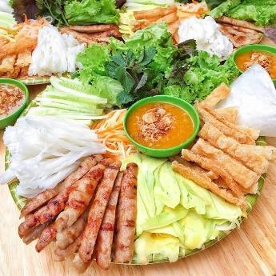
Buổi tối:
18h30: Đoàn đi dùng bữa tối với đặc sản Nem Nướng Nha Trang thay cho bữa cơm tối.
MENU NEM NƯỚNG NHA TRANG
- Nem nướng
- Bún Thịt nướng
- Trà đá
Quý khách tự do khám phá TP. Nha Trang về đêm.

NGÀY 02: HÀNH TRÌNH NHA TRANG – ĐÀ LẠT: NHÀ HÁT ĐÓ – BẢO TÀNG LÂM ĐỒNG – THIỀN VIỆN TRÚC LÂM (Ăn Sáng, Trưa, Tối)
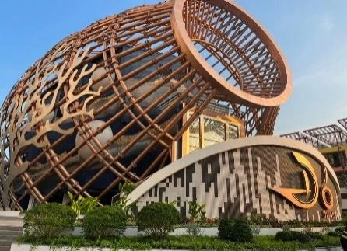
Buổi sáng:07h00: Đoàn dùng bữa sáng tại Khách sạn. Làm thủ tục trả phòng và di chuyển đi mua sắm tại Chợ Đầm.
08h00: Tham quan check-in tại Nhà Hát Đó Nha Trang, nơi đây sở hữu kiến trúc đầy mê hoặc và sự sáng tạo không giới hạn. Đây không chỉ là một nhà hát mà là một tác phẩm nghệ thuật sống động, cùng những tác phẩm điêu khắc tinh xảo đến những buổi diễn đầy ánh tượng đang chờ đón bạn.
11h30: Đoàn dùng bữa trưa tại nhà hàng, về Khách sạn nhận phòng nghỉ ngơi. (Quy định check in lúc 14g00, có thể nhận phòng sớm hơn nếu khách sạn có phòng trống)
Buổi chiều: Đoàn bắt đầu chương trình tham quan:
- Ghé thăm Bảo tàng Lâm Đồng là một trong những địa điểm du lịch Đà Lạt mà bạn không nên bỏ lỡ. Nơi đây hiện đang lưu giữ những dấu ấn về thiên nhiên, lịch sử và văn hóa của vùng đất Tây Nguyên xinh đẹp, hứa hẹn mang đến cho du khách nhiều trải nghiệm đặc sắc và đáng nhớ. Tại đây, quý khách sẽ được tham quan quan thêm Cung Nam Phương Hoàng Hậu, là một điểm đến nằm ngay trong khuôn viên của Bảo tàng Lâm Đồng. Công trình mang lối kiến trúc Pháp-Việt được xây dựng vào năm 1932, là món quà mà quận công Nguyễn Hữu Hào tặng cho con gái (Nam Phương Hoàng hậu) khi bà lấy vua Bảo Đại.
- Chiêm bái Thiền Viện Trúc Lâm: 1 trong những Thiền viện tu học của các Phật tử lớn nhất tại Việt Nam. Thiền viện tọa lạc trên đỉnh núi Phượng Hoàng, thế núi đẹp, bất cứ 1 du khách nào đến Đà Lạt cũng ghé thăm Thiền Viện này. Đi kèm thiền viện là danh thắng Hồ Tuyền Lâm – bằng con đường mòn dẫn xuống, 2 bên là những ngọn thông cao vút, quý khách sẽ trải nghiệm được cảm giác như lạc vào giữa mênh mông bạc ngàn thắng cảnh Đà Lạt.
Buổi tối:18h00: Đoàn dùng bữa tối tại Nhà hàng.
19h00: Nghỉ đêm tại Đà Lạt và khám tham gia chợ Đêm Đà Lạt, nhộn nhịp nhưng không kém phần thơ mộng. Quý khách tự do tham quan Thành phố Cao Nguyên về đêm hoặc có thể thưởng thức các món ăn: Kem Bơ Thạch Thảo đường Nguyễn Văn Trỗi, Cafe Tùng nghe Nhạc Trịnh bên hông nhà hát Hòa Bình, Chè Hé – đường 3/2, Bánh ướt lòng gà, Nem nướng bà Hùng – Phan Đình Phùng, Bánh mì xíu mại – Trần Nhật Duật, Lẩu gà lá é…

NGÀY 03: KDL THÚY THUẬN – NHÀ THỜ DOMAINE DE MARIE – ĐỒI CHÈ CẦU ĐẤT – MUA SẮM ĐẶC SẢN ĐÀ LẠT (Ăn Sáng, Trưa)

Buổi sáng: 07h00: Quý khách dùng điểm tân tại Nhà hàng.
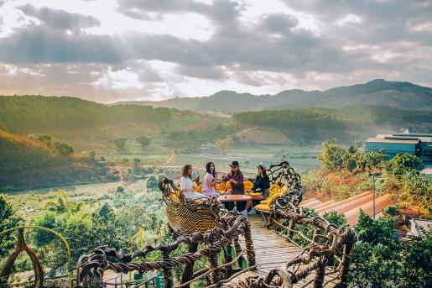
08h00: Đoàn di chuyển tham quan KDL Thúy Thuận Đà Lạt - với diện tích lên đến 3.5ha năm trong một thung lũng với tầm nhìn hướng thẳng ra những ngọn đồi, những rừng thông xanh ngát và dòng suối thơ mộng uốn quanh. Bên cạnh việc thưởng thức và trải nghiệm quy trình sản xuất cafe nguyên chất, Quý khách còn có thể chụp ảnh check in sống ảo tại các điểm: Ban công thung lũng, Con đường hạnh phúc, Khu vườn tổ chim, Nấc thang vạn lý, Hồ điều hòa, Cánh đồng hoa bốn mùa, Cây đa tâm linh, Thác 5 tầng, Khu vườn đèn lồng… đường nét hiện đại và chất liệu hài hòa tạo ra không gian trẻ trung năng động vừa là điểm nhấn vừa là nơi giao thoa của nhà máy cà phê cà cảnh quan khu du lịch.
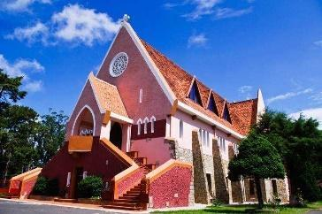
10h30: Quý khách tham quan nhà thờ Domaine De Marie - Nơi đây còn được mệnh danh là lãnh địa của Đức Bà là một trong top 10. Địa điểm du lịch lý tưởng mà du khách không thể bỏ qua tại Đà Lạt. Một nhà thờ được sơn toàn bộ bằng màu hồng rất đặc trưng. Nhà thờ này ngoài là nơi hành hương của các tín đồ tôn giáo. Nơi đây còn là một địa điểm du lịch lý tưởng. Một thánh địa sống ảo dành cho giới trẻ.
Dùng bữa trưa tại nhà hàng
Buổi chiều:
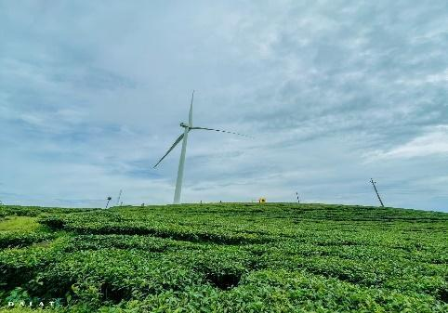
14h00: Đoàn tham quan Check-in tại Đồi chè Cầu Đất – quý khách sẽ được đưa đến một không gian đồi chè xanh mướt trải dài tít tắp. Bên cạnh đó là những ngôi nhà nhỏ mang nét kiến trúc Pháp, vườn hoa được ươm trồng kỹ lưỡng, đua nhau khoe sắc, hay vườn hồng giòn vàng ươm xen giữa đồi thông cao vút. Giờ đây, dù đến đồi chè bất kỳ thời gian nào, bạn cũng đều có thể check in cùng những tuabin quạt gió xoay đều, xoay đều trên ngọn đồi. Trên đầu là bầu trời xanh ngát với làn mây trắng bay bay, bên dưới là thảm trà xanh tươi tắn, ở giữa là những cánh quạt gió trắng tuyệt đẹp. Khung cảnh này chỉ cần đứng vào thì đã có ngay nhiều bức ảnh thơ mộng mang về.
16h00: Đoàn tham quan Cơ sở mua sắm đặc sản Thanh Nhu – tại đây quý khách sẽ được dùng thử các món mứt nổi tiếng tại Đà Lạt và thưởng thức trà Atiso miễn phí. Quý khách có thể tự do mua sắm những loại đặc sản mang về làm quà cho gia đình.
Buổi tối:Đoàn về khách sạn nghỉ ngơi, buổi tối tự do khám phá Đà Lạt và thưởng thức các món ăn đặc sản tại phố núi như: Lẩu Gà Lá É, Thịt Rừng Nướng, Lẩu Bò Ba Toa… Bữa tối ngày 3 – Quý khách tự túc ăn tối.
Nghỉ đêm tại Đà Lạt và khám tham gia chợ Đêm Đà Lạt, nhộn nhịp nhưng không kém phần thơ mộng.
NGÀY 04: ĐÀ LẠT – CAFÉ VOI/CHỒN – CHỢ ĐÀ LẠT –TP. HỒ CHÍ MINH (Ăn Sáng, Trưa)
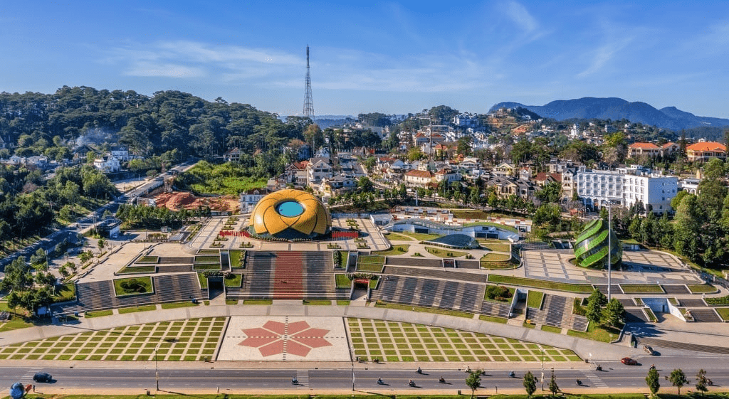 | 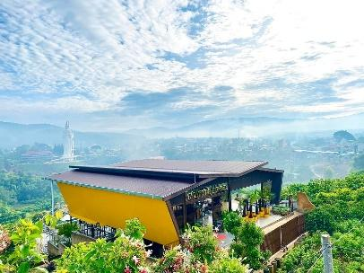 | 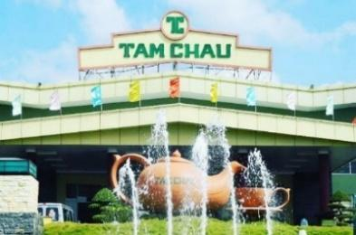
Buổi sáng: 07h00: Quý khách trả phòng khách sạn, dùng điểm tâm tại Nhà hàng.
08h00: Đoàn khởi hành đến các điểm:
- Ghé chợ Đà Lạt tự do mua sắm các sản phẩm lưu niệm, đặc sản và rau củ quả về làm quà cho gia đình và người thân.
- Tham quan vườn cà phê chồn và cà phê voi Phú An - Vườn cà phê chồn và cà phê voi Phú An đã hoàn thiện mô hình phức hợp nhà hàng, điểm dừng chân tham quan có quần thể voi, chồn lớn nhất Việt Nam gồm hơn 2000 chú chồn Hương, 09 chú voi Châu Á & dây chuyền sản xuất cà phê thủ công cho sản lượng 12 tấn cà phê chồn & 15 tấn cà phê voi thành phẩm mỗi năm.
Quý khách rời Đà Lạt về TP. Hồ Chí Minh.
Buổi trưa: 12h00: Đoàn dừng chân tại nhà hàng Lộc An, Quý khách thưởng thức đặc sản trà, cà phê miễn phí. Dùng cơm trưa tại Nhà hàng.
13h30: Đoàn tiếp tục khởi hành về TP. Hồ Chí Minh.
Dự kiến 18h00: Đoàn về tới TP Hồ Chí Minh. Hướng dẫn viên chia tay và hẹn gặp lại quý khách ở chuyến tour sau!
(Trình tự các điểm tham quan có thể thay đổi tùy theo tình hình thực tế
nhưng vẫn đảm bảo đầy đủ các điểm tham quan theo chương trình)

BẢNG GIÁ TOUR
KHÁCH HÀNG | GIÁ TOUR CƠ BẢN (VND/khách)
KHÁCH HÀNG | Nha Trang 3* -  Đà Lạt 2* | Nha Trang 4* -  Đà Lạt 3*
Người lớn (Từ 10 tuổi trở lên) | 2,950,000 | 3,390,000
Trẻ em (Từ 5 - 9 tuổi) – 70% giá tour | 70% | 70%
Trẻ nhỏ (Dưới 5 tuổi) – Miễn phí | 0 | 0
PHỤ THU PHÒNG (VND/phòng)
Cơ cấu phòng | P2,P4 | P2,P3,P4
Phụ thu phòng đơn 1 người (1 giường – P2) | 600,000 | 900,000
Phụ thu phòng 3 người (2 giường – P4) | 200,000 | -

GIÁ TOUR BAO GỒM:
Vận chuyển: | Xe du lịch ghế ngồi đời mới, máy lạnh phục vụ đoàn suốt tuyến.
Lưu trú: | Khách sạn tiêu chuẩn 2,3,4 sao (2,3,4 khách/phòng) – 1 đêm tại Nha Trang, 2 đêm tại Đà Lạt
Ăn uống: | Ăn uống theo ẩm thực địa phương:  - Ăn sáng: 04 bữa (01 tô + 01 ly hoặc buffet do tiêu chuẩn khách sạn từ 03 sao trở lên)  - Ăn chính: 06 bữa (05 Set menu 5 món trở lên và 01 bữa đặc sản Nem nướng)
Vé tham quan: | Vé tham quan vào cổng tại tất cả các điểm theo chương trình.
Hướng dẫn viên: | HDV tiếng Việt vui vẻ, nhiệt tình, nhiều kinh nghiệm.
Quà tặng: | Nón du lịch, 1 chai nước suối và 1 khăn lạnh/khách/ngày.
Bảo hiểm: | Bảo hiểm du lịch với mức bồi thường cao nhất 30.000.000đ/người/vụ.
Thuế VAT: | 08%
GIÁ TOUR KHÔNG BAO GỒM:
Điểm tham quan: | - Các điểm tham quan nằm ngoài chương trình.  - Vé tham quan Vinwonder (Vinpearl Land).
Chi phí cá nhân: | Giặt ủi, điện thoại, ăn uống ngoài chương trình, nước uống tại các điểm tham quan.
Chi phí khác: | Tiền tip cho tài xế và HDV (nếu có).  Các khoản phụ thu.
GIÁ TOUR CHO TRẺ EM:
Từ 10 tuổi trở lên: | 100% | Tiêu chuẩn như người lớn.
Từ 05 đến 09 tuổi: | 70% | - Tiêu chuẩn: 01 ghế ngồi trên xe, suất ăn, vé tham quan, không có suất ngủ - bé ngủ chung với gia đình.  - 02 người lớn chỉ được kèm 1 trẻ em 70% vé, trẻ em thứ 2 trong độ tuổi trên bắt buộc mua 1 vé người lớn.
Dưới 05 tuổi: | Miễn phí | - Không tính vé, gia đình tự lo cho bé.  - 02 người lớn chỉ được kèm 01 trẻ em từ 05 tuổi trở xuống, trẻ em thứ 02 trở lên phải mua 70% giá tour.  - Nếu phát sinh chi phí bố mẹ tự thanh toán trực tiếp.
QUY ĐỊNH HỦY VÉ:
- Thay đổi ngày khởi hành trước tối thiểu 10 ngày so với ngày khởi hành: không phạt
Chỉ được thay đổi ngày khởi hành một lần, lần tiếp theo sẽ thu phí đổi 30% giá vé
- Hủy trước tối thiểu 07 ngày so với ngày khởi hành: phạt 30% giá vé.
- Quý khách huỷ trước ngày khởi hành trong vòng 07 ngày, phạt 50% giá vé.
- Quý khách huỷ trước ngày khởi hành trong vòng 03 ngày, phạt 70% giá vé.
- Quý khách huỷ trong vòng 24 giờ kể từ ngày khởi hành hoặc No-show, phạt: 100% giá vé.
MỘT SỐ LƯU Ý:
- Thứ tự các điểm tham quan theo chương trình HDV có thể thay đổi tùy theo thời tiết và các vấn đề khách quan khác mà vẫn đảm bảo đầy đủ các điểm tham quan.
- Do chương trình tour khách lẻ ghép đoàn nên khi không đủ số lượng khách để khởi hành thì công ty sẽ hỗ trợ khách dời sang ngày khởi hành gần nhất hoặc hoàn lại phí tour như đã đặt cọc.
- Trường hợp Quý Khách không có mặt tại điểm đón khách (ngày khởi hành) sau 30 phút so với giờ đã hẹn của Hướng Dẫn Viên, được áp dụng là No-Show: phạt 100% giá vé.
- Trường hợp Quý Khách không có mặt tại điểm đón khách (ngày khởi hành) sau 30 phút so với giờ đã hẹn của Hướng Dẫn Viên, được áp dụng là No-Show: phạt 100% giá vé.
- Thời gian trong chương trình tour là thời gian dự kiến, thực tế tour sẽ có chênh lệch (không nhiều) so với thời gian dự kiến. HDV sẽ báo trực tiếp cho Khách hàng trong thời gian thực hiện tour.
- Trong những trường hợp bất khả kháng như: khủng bố, bạo động, thiên tai, lũ lụt. dịch bệnh… Tuỳ theo tình hình thực tế và sự thuận tiện, an toàn của khách hàng, công ty sẽ chủ động thông báo cho khách hàng sự thay đổi như sau: hủy hoặc thay thế bằng một chương trình mới với chi phí tương đương chương trình tham quan trước đó. Trong trường hợp chương trình mới có phát sinh thì Khách hàng sẽ thanh toán khoản phát sinh này. Tuy nhiên, mỗi bên có trách nhiệm cố gắng tối đa, giúp đỡ bên bị thiệt hại nhằm giảm thiểu các tổn thất gây ra vì lý do bất khả kháng.…
ĐIỀU KIỆN KHI ĐĂNG KÝ TOUR:
- Hình thức thanh toán, sau khi đăng ký: Chuyển khoản/tiền mặt.
+ Đặt cọc tối thiểu 50% đối với tour Nội địa (không bao gồm vé tàu, vé máy bay) hoặc có thể thanh toán luôn 100% giá trị booking sau khi booking đã được xác nhận. Số tiền đặt cọc tối thiểu có thể lớn hơn phụ thuộc vào tính chất của từng tour, tính chất khách lẻ hoặc khách đoàn. Phần thanh toán còn lại sẽ thanh toán sau khi lên tour.
- Đối với Khách Quốc tịch Việt Nam: Khi đi tour Trẻ em từ 14 tuổi trở lên và người lớn cần đem theo CCCD/Passport (Hộ chiếu) bản chính còn hạn sử dụng, hình ảnh rõ (CMND có thời hạn sử dụng không quá 15 năm, tính từ ngày cấp)/ Giấy khai sinh bản chính (trẻ em dưới 14 tuổi).
- Đối với khách Nước ngoài/Việt Kiều: Khi đi tour phải mang theo đầy đủ Passport (Hộ Chiếu) bản chính còn hạn sử dụng hoặc thẻ xanh kèm theo Visa và giấy tái xuất nhập Việt Nam.
- Khi đăng ký tour Quý khách vui lòng mang theo CCCD/Passport bản chính hoặc cung cấp tên chính xác đầy đủ, đúng từng ký tự trên CCCD/Passport (Hộ chiếu)/Giấy khai sinh (trẻ em dưới 14 tuổi) theo thứ tự: Họ/tên lót/tên.
- Trường hợp quý khách tham gia tour 01 khách, bắt buộc đóng thêm tiền phụ thu phòng đơn để ở riêng 01 phòng. Trường hợp trong đoàn cũng có khách đi 01 mình, cùng giới tính và có nhu cầu muốn ghép cùng phòng với quý khách thì công ty sẽ hoàn lại tiền phụ thu phòng đơn cho quý khách.

